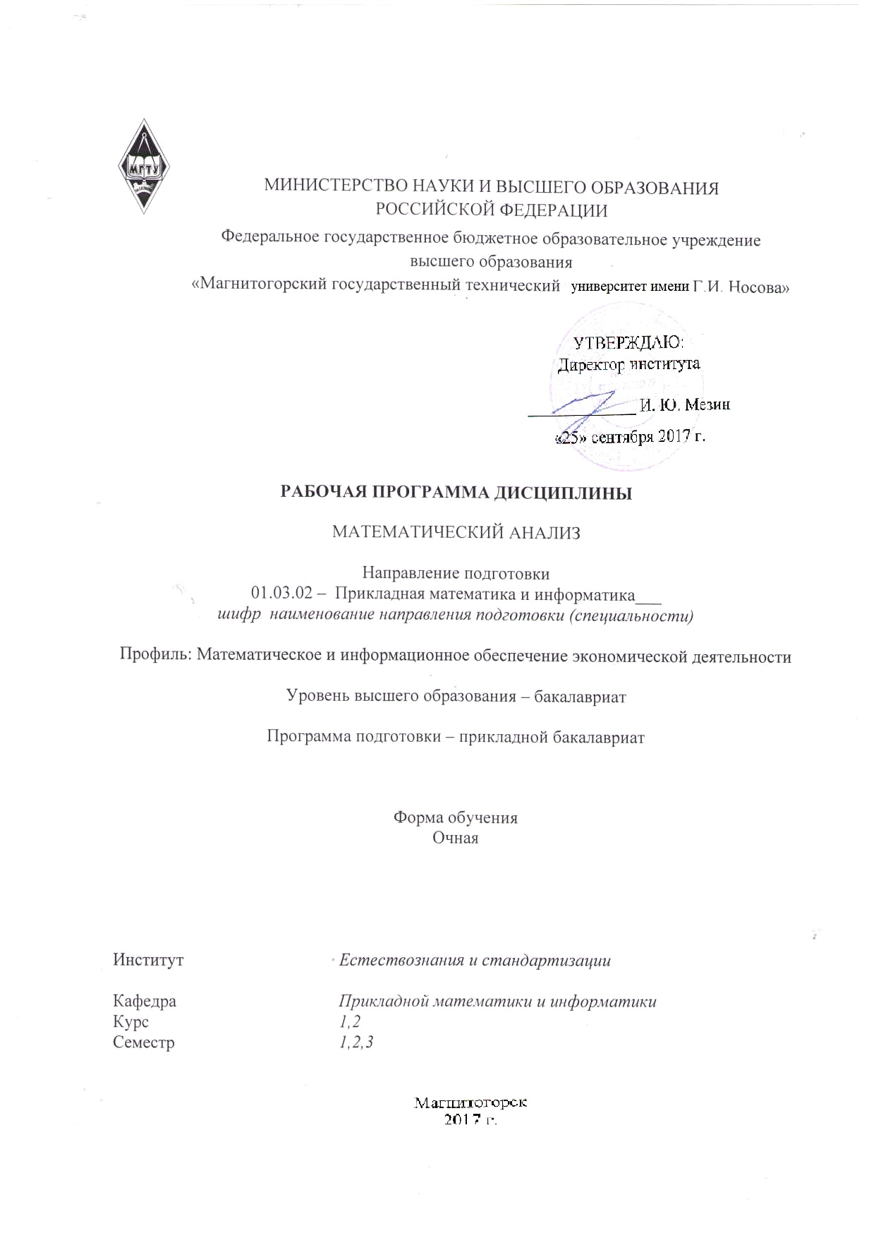

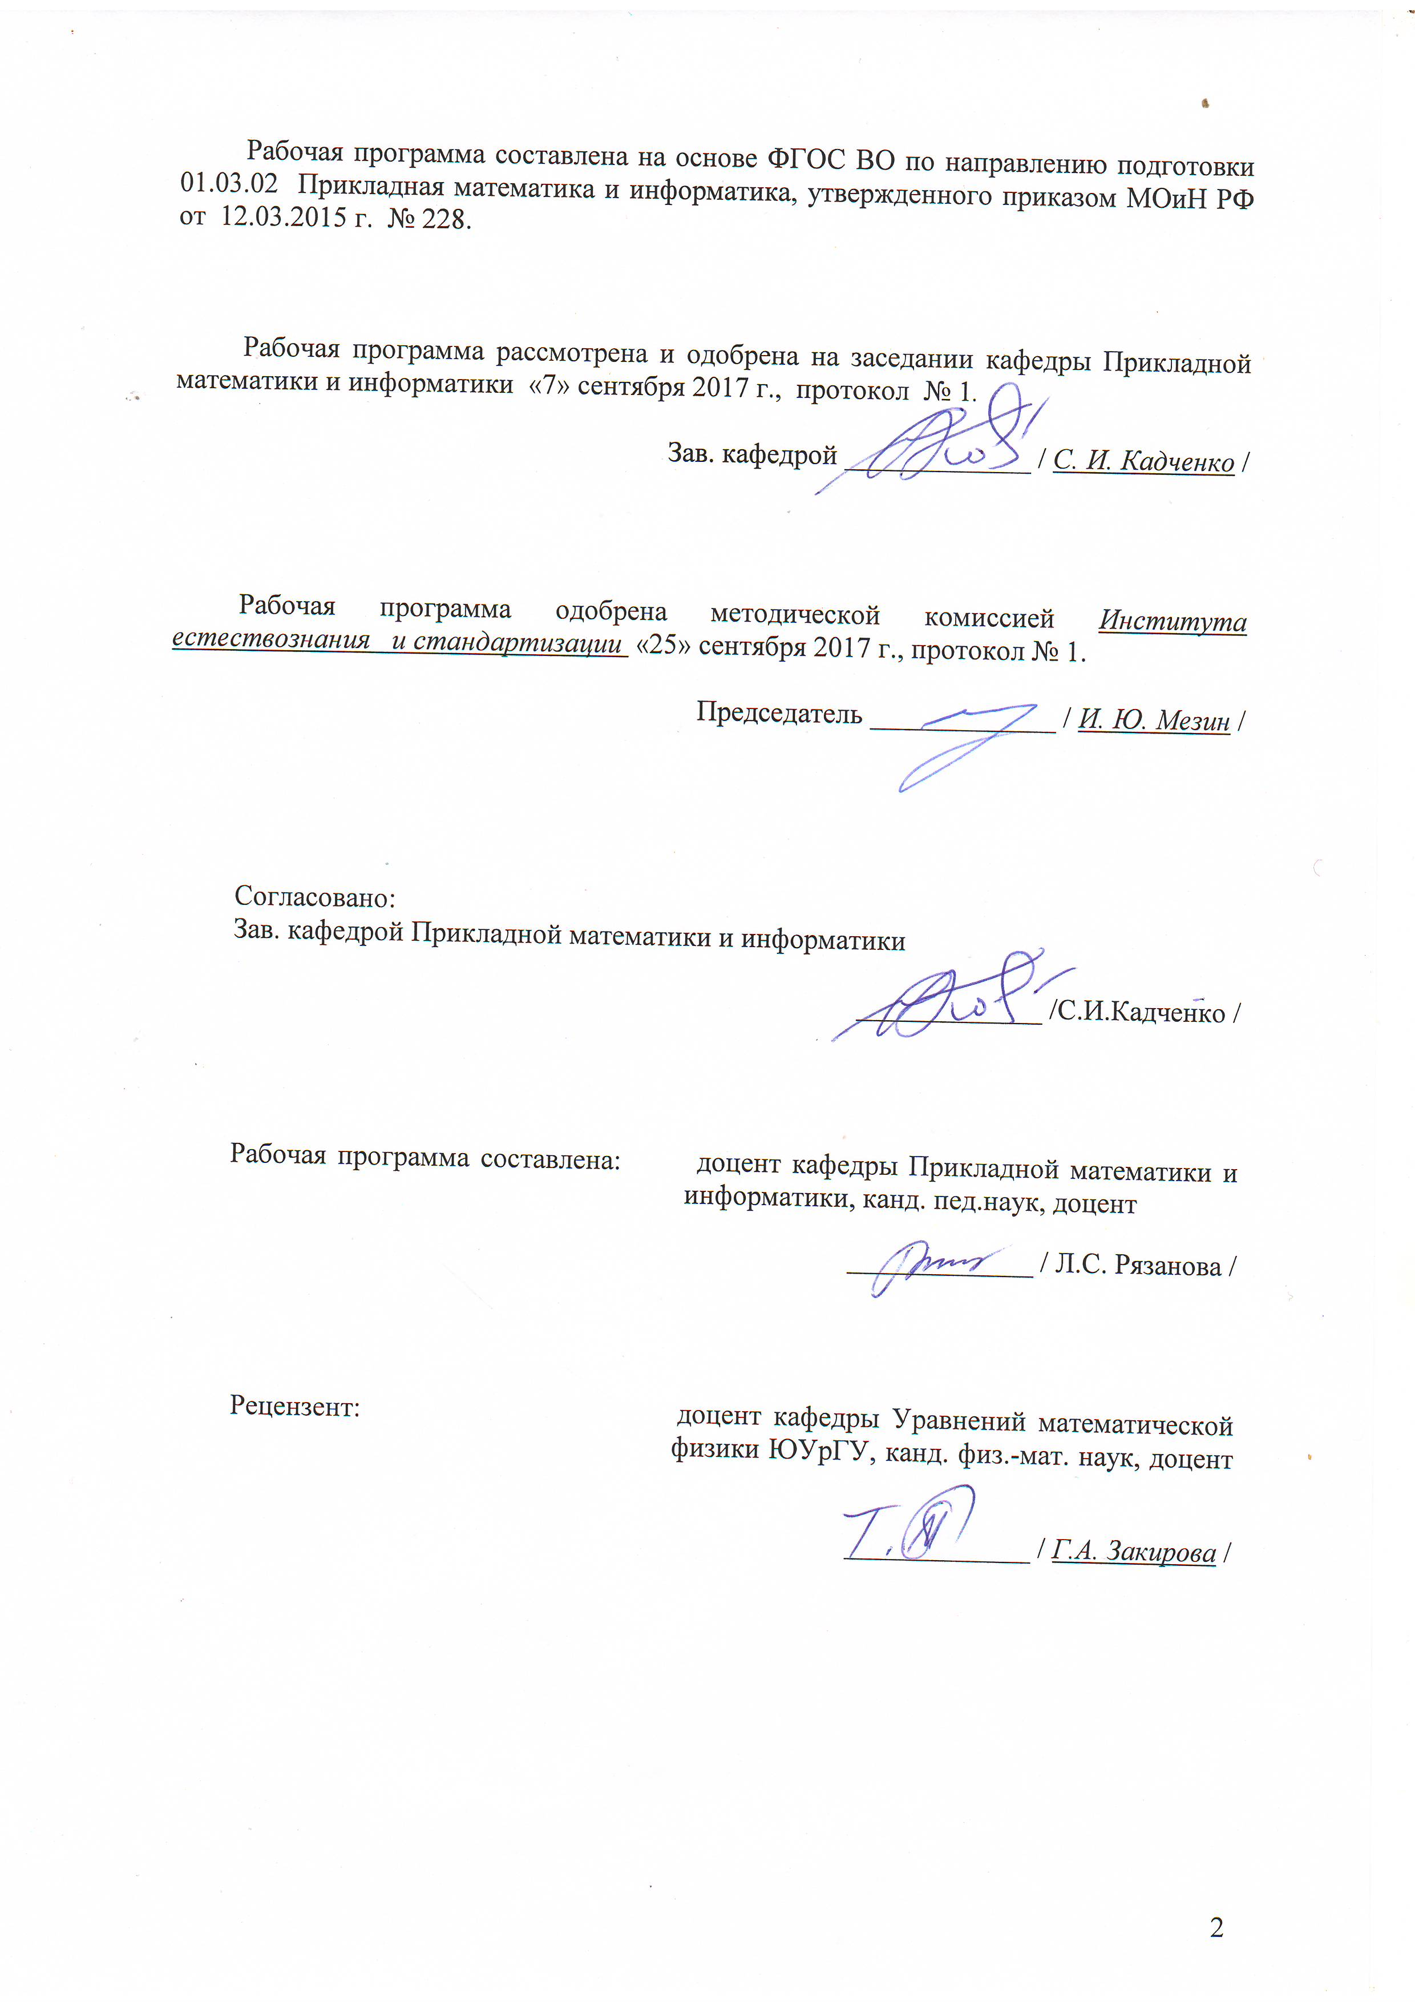

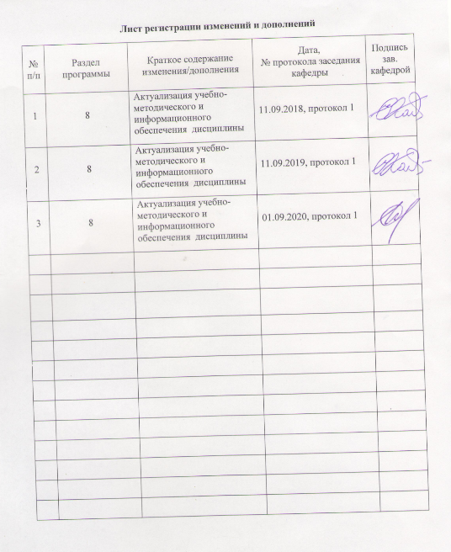

1 Цели освоения дисциплины
Целями освоения дисциплины МАТЕМАТИЧЕСКИЙ АНАЛИЗ являются формирование профессиональных компетенций, необходимых для изучения основ теории дифференциального и интегрального исчисления функций одной и нескольких переменных, приобретение прочных вычислительных навыков решения задач из всех разделов математического анализа, а также для решения задач из других естественнонаучных курсов учебного плана данного направления.

2 Место дисциплины (модуля) в структуре образовательной программы
подготовки бакалавра (магистра, специалиста)
Дисциплина «Математический анализ» относится к блоку Б.2 базовой части комплекса математических и естественнонаучных дисциплин программы 01.03.02 – «Прикладная математика и информатика», и изучается студентами на 1 и 2 курсах (первый, второй и третий семестры).

Для изучения дисциплины необходимы знания (умения, владения), сформированные в результате изучения математики в рамках школьной программы.
Знания (умения, владения), полученные при изучении данной дисциплины будут необходимы для успешного изучения дисциплин: «Алгебра и геометрия», «Практикум по математическому анализу», «Дополнительные главы математического анализа», «Физика». Логическим продолжением этих дисциплин являются дисциплины «Комплексный анализ», «Теория вероятностей и математическая статистика», «Дифференциальные уравнения», «Функциональный анализ».

3 Компетенции обучающегося, формируемые в результате освоения
дисциплины (модуля) и планируемые результаты обучения
В результате освоения дисциплины «Математический анализ» обучающийся должен обладать следующими компетенциями:

Структурный  элемент  компетенции | Планируемые результаты обучения
ОПК-1: способность использовать базовые знания естественных наук, математики и информатики, основные факты, концепции, принципы теорий, связанных с прикладной математикой и информатикой

Знать | - основные понятия математического анализа, их свойства, формулы и теоремы;  - формулы и теоремы об основных понятиях и доказательства некоторых из них;  - вывод или доказательства формул и теорем об основных понятиях. | х | свойства, формулы и теоремы об основных понятиях, их вывод или доказательства
Уметь | - применять основные понятия ,их свойства, формулы и теоремы при решении простых примеров и задач;  - применять основные понятия, их свойства, формулы и теоремы при решении примеров и задач средней сложности;  - применять основные понятия, их свойства, формулы и теоремы при решении примеров и задач повышенной сложности;
Владеть | - навыками правильного выбора свойств, формул и теорем для решения простых задач;  - навыками правильного выбора свойств, формул и теорем для решения задач средней сложности;  - навыками правильного выбора свойств, формул и теорем для решения сложных.

4 Структура и содержание дисциплины
Общая трудоемкость дисциплины составляет _14 зачетных единиц _504_ акад. часов, в том числе:
– контактная работа – 224,4_ акад. часов:
– аудиторная – _212_ акад. часов;
– внеаудиторная – 279,9 акад. часов
– самостоятельная работа – _172,7_ акад. часа;
– подготовка к экзаменам –107,2 акад. Часов.

Раздел/ тема  дисциплины | Семестр |  | Аудиторная  контактная работа  (в акад. часах) |  |  |  |  | Самостоятельная работа (в акад. часах) | Вид самостоятельной  работы |  | Форма текущего контроля успеваемости и  промежуточной аттестации |  | Код и структурный  элемент  компетенции
Раздел/ тема  дисциплины |  |  | лекции |  | лаборат.  занятия | практич. занятия
Раздел 1. Общие понятия о функции | 1 |  |  | 6 |  | 3/1 |  | 9
Тема 1.1. Определение функции. Способы задания функции. Свойства функций: четность, нечетность, периодичность, возрастание, убывание, ограниченность, неограниченность. | 1 |  |  | 6 |  | 3/1 |  | 9 | Составление конспекта темы |  | Проверка конспектов. Опрос, обсуждение |  |  | ОПК-1, з, у,в,
Итого по разделу | 1 |  |  | 6 |  | 3/1 |  | 9 | Контрольная работа |  | Контрольная работа
Раздел 2. Предел функции и ее непрерывность | 1 |  |  | 12 |  | 6/2 |  | 16,2 | Выполнение индивидуального домашнего задания |  | Проверка индивидуального домашнего задания |  |  | ОПК-1, з, у,в,
Тема 2.1. Предел функции. Определение предела функции. Единственность предела функции. Свойства пределов функции. Предел монотонной функции. Предел композиции функций. Сравнение функций в окрестности заданной точки. Замечательные пределы. | 1 |  |  | 6 |  | 3/1 |  | 8,2 | Составление конспекта темы |  | Проверка конспектов. Опрос, обсуждение |  |  | ОПК-1, з, у,в,
Тема 2.2. Непрерывность. Непрерывность функции. Свойства непрерывных функций. Непрерывность элементарных функций. Односторонние пределы и точки разрыва функции. Классификация точек разрыва. Свойства функций, непрерывных на отрезке. | 1 |  |  | 6 |  | 3/1 |  | 8 | Составление конспекта темы |  | Проверка конспектов. Опрос, обсуждение |  |  | ОПК-1, з, у,в,
Итого по разделу | 1 |  |  | 12 |  | 6/2 |  | 16,2 | Подготовка к контрольной работе |  | Контрольная работа
Раздел 3. Дифференциальное исчисление функций одной переменной; | 1 |  |  | 18 |  | 9/3 |  | 25 | Выполнение домашнего задания по решению задач |  | Выполнение интернет-теста в домашних условиях |  |  | ОПК-1, з, у,в,
Тема 3.1. Производная и дифференциал. Определение производной и дифференциала. Геометрический и физический смысл производной и дифференциала. Правила нахождения производных. Производная обратной и сложной функции. Производные и дифференциалы высших порядков. | 1 |  |  | 6 |  | 3/1 |  | 8 | Составление конспекта темы |  | Проверка конспектов. Опрос, обсуждение |  |  | ОПК-1, з, у,в,
Тема 3.2. Основные теоремы дифференциального исчисления Дифференциальные теоремы о среднем: Ферма, Ролля, Лагранжа, Коши. Правило Лопиталя. | 1 |  |  | 6 |  | 3/1 |  | 8 | Составление конспекта темы |  | Проверка конспектов. Опрос, обсуждение |  |  | ОПК-1, з, у,в,
Тема 3.3. Исследование функций. Признаки монотонности функций. Локальные экстремумы функций.  Выпуклость и точки перегиба графика функции. Асимптоты. Построение графиков функций. | 1 |  |  | 6 |  | 3/1 |  | 9 | Выполнение индивидуального домашнего задания |  | Проверка индивидуального домашнего задания |  |  | ОПК-1, з, у,в,
Итого по разделу |  |  |  |  |  |  |  |  | Подготовка к контрольной работе |  | Контрольная работа
За 1-й семестр |  |  |  | 36 |  | 18/6 |  | 50,2 |  |  | Экзамен
Раздел 4. Интегральное исчисление функций одной переменной | 2 |  |  | 34 |  | 34/14 |  | 108,3 | составление конспектов. |  | Проверка конспектов. Опрос, обсуждение. |  |  | ОПК-1, з, у,в,
Тема 4.1. Неопределенный интеграл. Первообразная и её свойства. Неопределённый интеграл. Таблица неопределённых интегралов. Замена переменной в неопределённом интеграле. Интегрирование по частям в неопределенном интеграле. | 2 |  |  | 6 |  | 6/2 |  | 18,3 | составление конспектов. |  | Проверка конспектов. Опрос, обсуждение |  |  | ОПК-1, з, у,в,
Тема 4.2. Приёмы и методы интегрирования. Интегрирование рациональных и иррациональных функций. Интегрирование некоторых тригонометрических функций. Интегралы, не берущиеся в элементарных функциях. | 2 |  |  | 6 |  | 6/2 |  | 18 | выполнение индивидуального домашнего задания |  | Проверка индивидуального домашнего задания |  |  | ОПК-1, з,у
Тема 4.3. Определенный интеграл Римана. Необходимые и достаточные условия интегрируемости функций. Свойства интегрируемых функций. | 2 |  |  | 6 |  | 6/3 |  | 18 | Подготовка к промежуточному зачету |  | Промежуточный зачет |  | ОПК-1, з,у
Тема 4.4. Основные теоремы интегрального исчисления. Интегральная теорема о среднем. Формула Ньютона-Лейбница. Формулы замены переменной и интегрирование по частям в определенном интеграле. | 2 |  |  | 6 |  | 6/3 |  | 18 | Подготовка к промежуточному зачетку |  | Промежуточный зачет |  | ОПК-1, з, у,в,
Тема 4.5. Применение определенного интеграла. Понятие площади и объема. Вычисление площадей. Площадь фигуры в полярных координатах. Вычисление длины кривой. Площадь поверхности вращения. Объем тел вращения. Физические приложения определенного интеграла. | 2 |  |  | 6 |  | 4/2 |  | 18 | Составление конспекта. |  | Проверка конспектов. Опрос, обсуждение |  | ОПК-1, з, у,в,
Тема 4.6. Несобственные интегралы. Несобственные интегралы первого рода. Несобственные интегралы второго рода. | 2 |  |  | 6 |  | 4/2 |  | 18 | Решение задач. |  | Проверка индивидуального домашнего задания |  | ОПК-1, з, у,в,
Итого по разделу |  |  |  | 34 |  | 34/14 |  | 108,3 |  |  | Контрольная работа
За 2-й семестр |  |  |  | 34 |  | 34/14 |  | 108,3 |  |  | Экзамен
Раздел 5. Дифференциальное и интегральное исчисление функций нескольких переменных | 3 | 18 |  |  |  | 27/8 |  | 7,2
Тема 5.1. Дифференциальное исчисление функций нескольких переменных | 3 | 9 |  |  |  | 14/4 |  | 4 | Решение задач. |  | Проверка домашнего задания |  | ОПК-1, з, у,в,
Тема 5.2. Интегральное исчисление функций нескольких переменных | 3 | 9 |  |  |  | 13/4 |  | 3.2 | Выполнение индивидуального домашнего задания |  | Проверка индивидуального домашнего задания |  | ОПК-1, з, у,в,
Раздел 6. Ряды | 3 | 18 |  |  |  | 27/14 | 7
Тема 6.1. Числовые ряды. Свойства сходящихся рядов. Признаки сходимости положительных рядов. Знакопеременные ряды. Абсолютная и условная сходимость рядов | 3 | 9 |  |  |  | 14/7 | 4 |  |  |  |  |  | ОПК-1, з, у,в,
Тема 6.2. Функциональные ряды. Область сходимости. Равномерная сходимость функционального ряда. Признак Вейерштрасса равномерной сходимости функциональных рядов. Свойства равномерно сходящихся рядов. Степенные ряды и их свойства. Разложение функций в степенные ряды. Приложения функциональных рядов. Тригонометрические ряды Фурье. | 3 | 9 |  |  |  | 13/7 | 3 |  |  |  |  |  | ОПК-1, з, у,в,
Итого за 3-й семестр |  | 36 |  |  |  | 54/22 |  | 14,2 |  |  | Экзамен
Итого по дисциплине |  | 106 |  |  |  | 106/42 |  | 172,2 | Экзамен |  | Экзамен

5 Образовательные и информационные технологии

При проведении занятий и организации самостоятельной работы студентов используются:
- Традиционные технологии обучения, предполагающие передачу информации в готовом виде, формирование учебных умений по образцу: лекция-изложение, лекция объяснение, практические работы, контрольная работа и др.. Использование традиционных технологий обеспечивает ориентирование студентов в потоке информации, связанной с различными подходами к определению сущности, содержания, методов, форм развития и саморазвития личности; самоопределение в выборе оптимального пути и способов личностно-профессионального развития; систематизацию знаний, полученных студентами в процессе аудиторной и самостоятельной работы. Практические занятия обеспечивают развитие и закрепление умений и навыков определения целей и задач саморазвития, а также принятия наиболее эффективных решений по их реализации
- Интерактивные технологии обучения, предполагающие организацию обучения как продуктивной творческой деятельности в режиме взаимодействия студентов друг с другом и с преподавателем.

6 Учебно-методическое обеспечение самостоятельной работы обучающихся

Примерный перечень вопросов к экзамену в 1-м семестре

- Действительные числа.
- Способы задания и простейшие свойства функции.
- Числовая последовательность. Монотонные последовательности. Предел последовательности.
- Теорема о единственности предела последовательности.
- Бесконечно малые и бесконечно большие последовательности. Классификация бесконечно малых последовательностей. Свойства бесконечно малых последовательностей.
- Критерий существования предела последовательности на языке бесконечно малых.
- Теорема о пределе суммы, разности, произведения и частного последовательностей.
- Теорема о пределе промежуточной последовательности. Принцип стягивающихся сегментов. Предел функции в точке.
- Геометрическая интерпретация предела функции. Правила нахождения пределов функций. Теорема о пределе промежуточной функции.
- Первый замечательный предел. Односторонние и бесконечно большие пределы функции.
- Предел сложной функции. Число "е" и связанные с ним пределы.
- Определения непрерывности функции в точке. Свойства непрерывных функций в точке. Классификация точек разрыва функции и их геометрическая интерпретация.
- Теорема о непрерывности суммы, разности, произведения и частного непрерывных функций.
- Первая теорема Вейерштрасса.
- Вторая теорема Вейерштрасса. Первая теорема Больцано-Коши.
- Вторая теорема Больцано-Коши.
- Необходимое и достаточное условие дифференцируемости функции.
- Физический и геометрический смысл производной. Дифференциал функции, его геометрический смысл и приближенные вычисления с помощью дифференциала.
- Непрерывность дифференцируемой функции.
- Производная суммы и разности функций.
- Производная произведения функций. Производная частного двух функций. Производная сложной функции.
- Производная обратной функции. Производная параметрически заданной функции.
- Производная показательной функции. Производная логарифмической функции. Производная степенной функции.
- Производные тригонометрических функций. Производные обратных тригонометрических функций.
- Теорема Ролля.
- Теорема Лагранжа.
- Вычисление угла между двумя кривыми Условие постоянства функции в интервале. Условие монотонности функции в интервале.
- Экстремумы функции и их нахождение. Наибольшее и наименьшее значения функции на отрезке.
- Теорема Коши. Правило Лопиталя. Производные высших порядков и их приложения.
- Многочлен Тейлора и его свойства. Формула Тейлора.
- Формулы Тейлора для функций у=е^{х}, у=sinx, y=cosx, y=ln(1+x)

Примерный перечень вопросов к экзамену во 2-м семестре

- Первообразная и ее свойства. Неопределенный интеграл и его свойства.
- Таблица основных неопределенных интегралов.
- Интегрирование по частям и заменой переменной в неопределенном интеграле.
- Типовые интегралы.
- Схема интегрирования. рациональных функций.
- Интегрирование простейших иррациональных функций.
- Интегрирование тригонометрических функций.
- Задачи, приводящие к понятию определенного интеграла.
- Аддитивная функция промежутка. Плотность. Суммы Дарбу и Римана. Интеграл Римана. Условия интегрируемости.
- Свойства определенного интеграла.
- Теорема о среднем значении. Определенный интеграл с переменным верхним пределом.
- Формула Ньютона-Лейбница.
- Приближенные вычисления определенного интеграла.
- Интегрирование по частям и заменой переменной в определенном интеграле.
- Вычисление площадей плоских фигур.
- Вычисление объема тела вращения.
- Вычисление длины дуги.
- Вычисление момента инерции стержня.
- Вычисление момента инерции кольца.
- Вычисление работы переменной силы.
- Несобственные интегралы.

Примерный перечень вопросов к экзамену в 3-м семестре
Функции нескольких переменных
- Типы множеств точек на плоскости и в пространстве.
- Свойства функций, непрерывных в точке и на множестве
- Частные производные функций нескольких переменных и производная функции по направлению.
- Градиент функции и его свойства
- Уравнение касательной плоскости к поверхности.
- Уравнение нормали к поверхности
- Частные производные второго порядка и их применение
- Наибольшее и наименьшее значение функции на множестве.
- Задачи, приводящие к понятию двойного интеграла
- Определение и свойства двойного интеграла
- Вычисление двойного интеграла.
- Приложения двойного интеграла
- Нахождение координат центра масс плоской неоднородной пластинки
- Задачи, приводящие к понятию криволинейного интеграла 1-го рода
- Свойства и вычисление криволинейного интеграла 1-го рода.
- Задачи, приводящие к понятию криволинейного интеграла 2-го рода
- Свойства и вычисление криволинейного интеграла 2-го рода.
- Формула Грина
- Условия независимости криволинейного интеграла 2-го рода от формы пути интегрирования.
- Нахождение первообразной дифференциального выражения с двумя переменными
- Вычисление площади плоской фигуры с помощью криволинейного интеграла 2-го рода
- Задачи, приводящие к понятию тройного интеграла
- Свойства и вычисление тройного интеграла
- Поверхностные интегралы

Ряды
1.Общие понятия о числовом ряде.
- Гармонический ряд. Необходимое условие сходимости ряда.
- Свойства сходящихся рядов.
- Достаточное условие сходимости положительных рядов.
- Признаки сравнения положительных рядов.
- Признак Даламбера.
- Признак Коши.
- Интегральный признак Меклорена-Коши.
- Признак Лейбница.
- Теорема об абсолютно сходящемся ряде
- Общие понятия о функциональном ряде.
- Признак Вейерштрасса равномерной сходимости функциональных рядов.
- Свойства равномерно сходящихся рядов.
- Теорема Абеля.
- Интервал и радиус сходимости степенного ряда.
- Свойства степенных рядов.
- Ряд Тейлора.
- Разложение элементарных функций в ряд Маклорена.
- Приложения рядов Маклорена

Примерный перечень практических заданий для подготовки
к экзамену в 1-м семестре

I. ПРЕДЕЛЫ

Задание 1. Найти предел числовой последовательности:

- $\underset{n→∞}{\text{lim}}\frac{(3−n)^{2}−(3+n)^{2}}{(4−n)^{2}+(4+n)^{2}}$ 2. $\underset{n→∞}{\text{lim}}\frac{(3−n)^{3}−(3+n)^{3}}{(4−n)^{3}+(4+n)^{3}}$

$\underset{n→∞}{\text{lim}}\frac{(4−n)^{2}−(4+n)^{2}}{(5−n)^{2}+(5+n)^{2}}$ 4. $\underset{n→∞}{\text{lim}}\frac{(3−n)^{3}−(3+n)^{3}}{(4−3n)^{3}+(4+3n)^{3}}$

- $\underset{n→∞}{\text{lim}}\frac{(3−2n)^{2}−(3+2n)^{2}}{(4−n)^{2}+(4+n)^{2}}$

Задание 2. Найти предел функции:

- $\underset{x → −1}{\text{lim}}\frac{(x^{3}−2x−1)(x+1)}{x^{4}+4x^{2}−5}$ 2. $\underset{x → −1}{\text{lim}}\frac{(x^{2}+3x+2)^{2}}{x^{3}+2x^{2}−x−2}$

3. $\underset{x → −1}{\text{lim}}\frac{(x^{3}−3x−2)}{x+x^{2}}$ 4. $\underset{x → −1}{\text{lim}}\frac{(2x^{2}+x−1)^{2}}{x^{3}+2x^{2}−x−2}$

5. $\underset{x → −3}{\text{lim}}\frac{(x^{2}+2x−3)^{2}}{x^{3}+4x^{2}+3x}$

Задание 3. Найти предел функции:

1. $\underset{x → 0}{\text{lim}}\frac{\text{ln}(1+\text{sinx})}{\text{sin4x}}$ 2.$\underset{x → 0}{\text{lim}}\frac{1−\text{cos10x}}{e^{x^{2}}−1}$

3. $\underset{x → 0}{\text{lim}}\frac{{\text{3x}}^{2}−\text{5x}}{\text{sin3x}}$ 4.$\underset{x → 0}{\text{lim}}\frac{1−\text{cos2x}}{\text{cos7x}−\text{cos3x}}$

5. $\underset{x → 0}{\text{lim}}\frac{\text{4x}}{\text{tg}(π(1+x))}$

II. ПРОИЗВОДНАЯ

Задание 4. Найти производную функции:

1. $у=(x^{3}+4)/{x^{2}}$ 2. $у=(x^{2}−x+1)/(x−1)$

3. $у=2/(x^{2}+2x)$ 4. $у=4{x^{2}}/(3+x^{2})$

5. $у=\text{12}x/(x^{2}+9)$

Задание 5. Найти производную функции :

1. $у=\frac{2(3x^{3}+4x^{2}−x−2)}{\text{15}\sqrt{1+x}}$ 2. $у=\frac{(2x^{2}−1)\sqrt{1+x^{2}}}{3x^{3}}$

3. $у=\frac{x^{4}−8x^{2}}{2(x^{2}−4)}$ 4. $у=\frac{2x^{2}−x−1}{3\sqrt{2+4x}}$

5. $у=\frac{(1+x^{8})\sqrt{1+x^{8}}}{\text{12}x^{\text{12}}}$

Задание 6. Составить уравнения касательной и нормали к графику функции в точке с абсциссой x_{о}:

1. $у=(4x−x^{2})/4, x_{0}=2$ 2. $у=2x^{2}+3x−1, x_{0}=−2$

3. $у=x−x^{3} x_{0}=−1$ 4. $у=x^{2}+8\sqrt{x}−\text{32}, x_{0}=4$

5. $у=x+\sqrt{x^{3}}, x_{0}=1$

Задание 7. Вычислить приближенно значение функции в точке х с помощью дифференциала функции:

1. $у=\sqrt[3]{x}, x=7,\text{76}$ 2. $у=\sqrt[3]{x^{3}+7x}, x=1,\text{012}$

3. $у=(x+\sqrt{5−x^{2}})/2, x=0,\text{98}$ 4. $у=\sqrt[3]{x^{2}+2x+5}, x=0,\text{97}$

5. $у=x^{\text{11}}, x=1,\text{021}$

Задание 8. Найти наибольшее и наименьшее значения функции на заданном отрезке:

1. $у=4x^{2}+1, [−2;3]$ 2. $у=x^{3}+3x, [−4;2]$

3. $у=(x+2)^{2}, [−1;4]$ 4. $у=\sqrt[3]{x^{2}+2x+5}, [0;2]$

5. $у=x^{\text{11}}, [−1;2]$

Задание 9. Построить график функции с помощью производной функции первого порядка :

1. $у=2x^{3}−9x^{2}+\text{12}x−9$ 2. $у=3x−x^{3}$

3. $у=x^{2}(x−2)^{2}$ 4. $у=(x^{3}−9x^{2})/4+6x−9$

5. $у=2−3x^{2}−x^{3}$

Задание 10. Найти производную третьего порядка функции:

1. $у=\text{lg}(5x+2)$ 2. $у=4^{3x+2}$

3. $у=\sqrt{x}$ 4. $у=7^{5x+2}$

5. $у=4/x$

Перечень практических заданий для подготовки
к экзамену во 2-м семестре

III. ИНТЕГРАЛЫ

Задание № 11. Найти неопределенный интеграл

1. | $$\int{(x+3х^{3}−2)\text{dx}}$$ | 2. | $$\int{(3x+3х^{\text{12}}−\text{13}x^{\text{31}})\text{dx}}$$
3. | $$\int{(2x+2х^{6}−5)\text{dx}}$$ | 4. | $$\int{(\text{23}x+3х^{7}−2x^{3})\text{dx}}$$
5. | $$\int{(x+3х^{5}−2x^{7})\text{dx}}$$
Задание № 12. Найти неопределенный интеграл

1. | $$\int{(x+3)\text{sin}2\text{xdx}}$$ | 2. | $$\int{(x+3)e^{4x}\text{dx}}$$
3. | $$\int{(5x+8)\text{sin}9\text{xdx}}$$ | 4. | $$\int{(4x−9)\text{sin}6\text{xdx}}$$
5. | $$\int{(x+3)e^{4x}\text{dx}}$$

Задание № 13. Найти неопределенный интеграл
1. | $$\int{\frac{2x^{3}+3x^{2}−4x+5}{x+3}\text{dx}}$$ | 2. | $$\int{\frac{x^{3}+6x^{2}−4x+5}{x+1}\text{dx}}$$
3. | $$\int{\frac{2x^{3}+3x^{2}−4x−3}{x+5}\text{dx}}$$ | 4. | $$\int{\frac{7x^{3}+3x^{2}−4x+8}{x−4}\text{dx}}$$
5. | $$\int{\frac{2x^{3}+8x^{2}−4x+4}{x−8}\text{dx}}$$

Задание № 14. Найти площадь фигуры, ограниченной линиями:

1. | y=(x-2)³ ; y=4x-8 | 2. | y=(x-2)² ; x=4; y=0
3. | y=(x-2)² ; y=4x+4; y=0 | 4. | y=(x+3)² ; y=-x+9; y=0
5. | y=(x-4)² ; x=0; y=0

Задание № 15. Вычислить объем тела, полученного от вращения вокруг оси ОХ плоской фигуры, ограниченной линиями:

1. | y=(x-5)² ; x=0; y=0 | 2. | y=(x-1)³ ; x=0; y=0
3. | y=(x-2)² ; y=4x+4; y=0 | 4. | y=(x-2)³ ; y=4x-8
5. | y=(x-5)³; y=125(x-1); y=0 | 6. | y=(x+6)³ ; x=0; y=0

Задание № 16. Вычислить длину дуги кривой, заданной в полярных координатах:

1. | ρ=3е^{3φ/4}, -π/2 ≤ φ ≤ π/2 | 2. | ρ=2е^{4φ/3}, -π/2 ≤ φ ≤ π/2
3. | ρ=5е^{φ}, -π/2 ≤ φ ≤ π/2 | 4. | ρ=5е^{5φ/12}, -π/2 ≤ φ ≤ π/2
5. | ρ=6е^{12φ/5}, -π/2 ≤ φ ≤ π/2 | 6. | ρ=3е^{3φ/4}, 0 ≤ φ ≤ π/3
7. | ρ=4е^{4φ/3}, 0 ≤ φ ≤ π/3 | 8. | ρ=7е^{φ}, 0 ≤ φ ≤ π/3
9. | ρ=5е^{5φ/12}, 0 ≤ φ ≤ π/3 | 10. | ρ=12е^{12φ/5}, 0 ≤ φ ≤ π/3

Задание № 17. Вычислить несобственный интеграл или доказать его расходимость
1. | $$\int_{1}^{+∞}{\frac{\text{dx}}{4+x^{2}}}$$ | 2. | $$\int_{−2}^{−1}{\frac{2\text{dx}}{\sqrt{x^{2}−6x−7}}}$$
3. | $$\int_{3}^{+∞}{\frac{\text{dx}}{4−x^{2}}}$$ | 4. | $$\int_{4}^{5}{\frac{(x+2)\text{dx}}{\sqrt{x^{2}−3x−4}}}$$
5. | $$\int_{1}^{+∞}{\frac{\text{dx}}{4+x}}$$

Перечень практических заданий для подготовки
к экзамену в 3-м семестре

V.Функции нескольких переменных
- Найти экстремумы функции $z=$$3(х^{2}+у^{2})−х^{3}+4у$
- Вычислить криволинейный интеграл второго рода по плоской кривой Г, пробегаемой в направлении возрастания её параметра, если$\int_{Г}{\text{хdy}−\text{ydx}}$, где Г – кривая $у=х^{3}$, $0≤х≤2$.
3.Найти экстремумы функции $z=$$х^{3}+у^{3}−6\text{ху}$.
4.Для заданного множества G записать интеграл $\iint_{G}{f(x,y)\text{dxdy}}$ в виде повторных интегралов с разными порядками интегрирования.
G – треугольник, ограниченный прямыми: $х=3$, $у−2х=0$, $у+3х=0$.
5.
Найти экстремумы функции $z=$$2х^{3}−у^{3}−3х^{2}+\text{12}у$.
6.Для данной функции $z=f(x,y)$найти производную в точке М$(x_{0},y_{0})$ в направлении вектора $\overline{l}$$(а,в)$, если $z=(1+x^{2})(1+y^{2})$,$M_{0}$(-1;2),$\overline{l}$$(6,8)$.
7.Вычислить криволинейный интеграл второго рода $\int_{Г}{(х−\frac{1}{у})\text{dy}}$ по плоской кривой Г, пробегаемой в направлении возрастания её параметра х,
если, Г – дуга параболы $у=х^{2}$, $1≤х≤2$.
8.Для заданного множества G записать интеграл $\iint_{G}{f(x,y)\text{dxdy}}$ в виде повторных интегралов с разными порядками интегрирования.
G – треугольник, ограниченный прямыми: $х=2$, $у−3х=0$, $у−4х=0$
9.Для данной функции $z=f(x,y)$найти производную в точке М$(x_{0},y_{0})$ в направлении вектора $\overline{l}$$(а,в)$, если $z=\frac{x+y}{y}$, $M_{0}$(4;2), $\overline{l}$$(\text{12},5)$.
10.Для данной функции $z=f(x,y)$найти градиент функции в точке М$(x_{0},y_{0})$и абсолютную величину градиента, если $z=\frac{3x+5y}{y}$, $M_{0}$(3;2).

11.Для данной функции $z=f(x,y)$ найти градиент функции точке М₀ и абсолютную величину градиента в точке, если $z=(1+x^{2})(1+y^{2})$,
$M_{0}$(-1;2).

12. Найти частные производные $\frac{∂z}{∂u}$ и $\frac{∂z}{∂v}$ сложной функции $f(x,y)$,
если $z=\text{ln}(x^{2}+у^{2})$, где $х=\text{uv}$, $у=\frac{u}{v}$.
13.Для заданного множества G записать интеграл $\iint_{G}{f(x,y)\text{dxdy}}$ в виде повторных интегралов с разными порядками интегрирования.
G – треугольник, ограниченный прямыми: $у=3$, $2у=3х$, $2у=\text{24}−3х$.
14.Найти частные производные $\frac{∂z}{∂u}$ и $\frac{∂z}{∂v}$ сложной функции $f(x,y)$, если $z=\frac{1}{2}\text{ln}\frac{х}{у}$, где $х=\text{utgv}$, $у=\text{uctgv}$.
15. Для заданного множества G записать интеграл $\iint_{G}{f(x,y)\text{dxdy}}$ в виде повторных интегралов с разными порядками интегрирования.
G – четырёхугольник, ограниченный прямыми: $х=0$, $у=0$, $у=3$, х+у+6

VI. РЯДЫ

Задание № 24. Исследовать на сходимость ряд

1. | $$\sum_{n = 1}^{∞}{\frac{2n^{2}+3n+5}{n^{5}+3n^{3}+6n^{2}+7}}$$ | 2. | $$\sum_{n = 1}^{∞}{\frac{6n^{3}+3n+5}{n^{4}+7n^{3}+6n^{2}+7}}$$
3. | $$\sum_{n = 1}^{∞}{\frac{2n^{2}+3n+5}{n^{5}+3n^{3}+6n^{2}+7}}$$ | 4. | $$\sum_{n = 1}^{∞}{\frac{2n^{2}+3n+5}{n^{5}+3n^{3}+6n^{2}+7}}$$
5. | $$\sum_{n = 1}^{∞}{\frac{2n^{2}+3n+5}{n^{5}+3n^{3}+6n^{2}+7}}$$

Задание № 25. Исследовать на сходимость ряд

1. | $$\sum_{n = 1}^{∞}{\frac{2^{n+1}}{n !}}$$ | 2. | $$\sum_{n = 1}^{∞}{\frac{(3+2n)^{n}}{(2+n)^{n+2}}}$$
3. | $$\sum_{n = 1}^{∞}{\frac{(5+2n)^{n}}{(2+n)^{n}}}$$ | 4. | $$\sum_{n = 1}^{∞}{\frac{2^{n+1}}{n !}}$$
5. | $$\sum_{n = 1}^{∞}{\frac{2^{n+1}}{n !}}$$

7. Оценочные средства для проведения промежуточной аттестации
а) Планируемые результаты обучения и оценочные средства для проведения промежуточной аттестации:

Структурный элемент  компетенции | Планируемые результаты обучения | Оценочные средства
Код и содержание компетенции
ОПК-1: способность использовать базовые знания естественных наук, математики и информатики, основные факты, концепции, принципы теорий, связанных с прикладной математикой и информатикой

Знать | - основные понятия математического анализа, их свойства, формулы и теоремы;  - формулы и теоремы об основных понятиях и доказательства некоторых из них;  - вывод или доказательства формул и теорем об основных понятиях. | Примерный перечень вопросов к экзамену в 1-м семестре  - Действительные числа.  - Способы задания и простейшие свойства функции.  - Числовая последовательность. Монотонные последовательности. Предел последовательности.  - Теорема о единственности предела последовательности.  - Бесконечно малые и бесконечно большие последовательности. Классификация бесконечно малых последовательностей. Свойства бесконечно малых последовательностей.  - Критерий существования предела последовательности на языке бесконечно малых.  - Теорема о пределе суммы, разности, произведения и частного последовательностей.  - Теорема о пределе промежуточной последовательности. Принцип стягивающихся сегментов. Предел функции в точке.  - Геометрическая интерпретация предела функции. Правила нахождения пределов функций. Теорема о пределе промежуточной функции.  - Первый замечательный предел. Односторонние и бесконечно большие пределы функции.  - Предел сложной функции. Число "е" и связанные с ним пределы.  - Определения непрерывности функции в точке. Свойства непрерывных функций в точке. Классификация точек разрыва функции и их геометрическая интерпретация.  - Теорема о непрерывности суммы, разности, произведения и частного непрерывных функций.  - Первая теорема Вейерштрасса.  - Вторая теорема Вейерштрасса. Первая теорема Больцано-Коши.  - Вторая теорема Больцано-Коши.  - Необходимое и достаточное условие дифференцируемости функции.  - Физический и геометрический смысл производной. Дифференциал функции, его геометрический смысл и приближенные вычисления с помощью дифференциала.  - Непрерывность дифференцируемой функции.  - Производная суммы и разности функций.  - Производная произведения функций. Производная частного двух функций. Производная сложной функции.  - Производная обратной функции. Производная параметрически заданной функции.  - Производная показательной функции. Производная логарифмической функции. Производная степенной функции.  - Производные тригонометрических функций. Производные обратных тригонометрических функций.  - Теорема Ролля.  - Теорема Лагранжа.  - Вычисление угла между двумя кривыми Условие постоянства функции в интервале. Условие монотонности функции в интервале.  - Экстремумы функции и их нахождение. Наибольшее и наименьшее значения функции на отрезке.  - Теорема Коши. Правило Лопиталя. Производные высших порядков и их приложения.  - Многочлен Тейлора и его свойства. Формула Тейлора.  - Формулы Тейлора для функций у=е^{х}, у=sinx, y=cosx, y=ln(1+x)
Уметь | - применять основные понятия ,их свойства, формулы и теоремы при решении простых примеров и задач;  - применять основные понятия, их свойства, формулы и теоремы при решении примеров и задач средней сложности;  - применять основные понятия, их свойства, формулы и теоремы при решении примеров и задач повышенной сложности; | Перечень практических заданий для подготовки  к экзамену в 1-м семестре  Задание 1. Найти предел числовой последовательности:  $\underset{n→∞}{\text{lim}}\frac{(3−n)^{2}−(3+n)^{2}}{(4−n)^{2}+(4+n)^{2}}$ 2. $\underset{n→∞}{\text{lim}}\frac{(3−n)^{3}−(3+n)^{3}}{(4−n)^{3}+(4+n)^{3}}$  $\underset{n→∞}{\text{lim}}\frac{(4−n)^{2}−(4+n)^{2}}{(5−n)^{2}+(5+n)^{2}}$ 4. $\underset{n→∞}{\text{lim}}\frac{(3−n)^{3}−(3+n)^{3}}{(4−3n)^{3}+(4+3n)^{3}}$  $\underset{n→∞}{\text{lim}}\frac{(3−2n)^{2}−(3+2n)^{2}}{(4−n)^{2}+(4+n)^{2}}$  Задание 2. Найти предел функции:  $\underset{x → −1}{\text{lim}}\frac{(x^{3}−2x−1)(x+1)}{x^{4}+4x^{2}−5}$ 2. $\underset{x → −1}{\text{lim}}\frac{(x^{2}+3x+2)^{2}}{x^{3}+2x^{2}−x−2}$  3. $\underset{x → −1}{\text{lim}}\frac{(x^{3}−3x−2)}{x+x^{2}}$ 4. $\underset{x → −1}{\text{lim}}\frac{(2x^{2}+x−1)^{2}}{x^{3}+2x^{2}−x−2}$  5. $\underset{x → −3}{\text{lim}}\frac{(x^{2}+2x−3)^{2}}{x^{3}+4x^{2}+3x}$  Задание 3. Найти предел функции:  1. $\underset{x → 0}{\text{lim}}\frac{\text{ln}(1+\text{sinx})}{\text{sin4x}}$ 2.$\underset{x → 0}{\text{lim}}\frac{1−\text{cos10x}}{e^{x^{2}}−1}$  3. $\underset{x → 0}{\text{lim}}\frac{{\text{3x}}^{2}−\text{5x}}{\text{sin3x}}$ 4.$\underset{x → 0}{\text{lim}}\frac{1−\text{cos2x}}{\text{cos7x}−\text{cos3x}}$  5. $\underset{x → 0}{\text{lim}}\frac{\text{4x}}{\text{tg}(π(1+x))}$  Задание 4. Найти производную функции:  1. $у=(x^{3}+4)/{x^{2}}$ 2. $у=(x^{2}−x+1)/(x−1)$  3. $у=2/(x^{2}+2x)$ 4. $у=4{x^{2}}/(3+x^{2})$  5. $у=\text{12}x/(x^{2}+9)$  Задание 5. Найти производную функции :  1. $у=\frac{2(3x^{3}+4x^{2}−x−2)}{\text{15}\sqrt{1+x}}$ 2. $у=\frac{(2x^{2}−1)\sqrt{1+x^{2}}}{3x^{3}}$  3. $у=\frac{x^{4}−8x^{2}}{2(x^{2}−4)}$ 4. $у=\frac{2x^{2}−x−1}{3\sqrt{2+4x}}$  5. $у=\frac{(1+x^{8})\sqrt{1+x^{8}}}{\text{12}x^{\text{12}}}$  Задание 6. Составить уравнения касательной и нормали к графику функции в точке с абсциссой x_{о}:  1. $у=(4x−x^{2})/4, x_{0}=2$ 2. $у=2x^{2}+3x−1, x_{0}=−2$  3. $у=x−x^{3} x_{0}=−1$ 4. $у=x^{2}+8\sqrt{x}−\text{32}, x_{0}=4$  5. $у=x+\sqrt{x^{3}}, x_{0}=1$  Задание 7. Вычислить приближенно значение функции в точке х с помощью дифференциала функции:  1. $у=\sqrt[3]{x}, x=7,\text{76}$ 2. $у=\sqrt[3]{x^{3}+7x}, x=1,\text{012}$  3. $у=(x+\sqrt{5−x^{2}})/2, x=0,\text{98}$ 4. $у=\sqrt[3]{x^{2}+2x+5}, x=0,\text{97}$  5. $у=x^{\text{11}}, x=1,\text{021}$
Владеть | - навыками правильного выбора свойств, формул и теорем для решения простых задач;  - навыками правильного выбора свойств, формул и теорем для решения задач средней сложности;  - навыками правильного выбора свойств, формул и теорем для решения сложных. | Задание 1. Найти наибольшее и наименьшее значения функции на заданном отрезке:  1. $у=4x^{2}+1, [−2;3]$ 2. $у=x^{3}+3x, [−4;2]$  3. $у=(x+2)^{2}, [−1;4]$ 4. $у=\sqrt[3]{x^{2}+2x+5}, [0;2]$  5. $у=x^{\text{11}}, [−1;2]$  Задание 2. Построить график функции с помощью производной функции первого порядка :  1. $у=2x^{3}−9x^{2}+\text{12}x−9$ 2. $у=3x−x^{3}$  3. $у=x^{2}(x−2)^{2}$ 4. $у=(x^{3}−9x^{2})/4+6x−9$  5. $у=2−3x^{2}−x^{3}$  Задание 3. Найти производную третьего порядка функции:  1. $у=\text{lg}(5x+2)$ 2. $у=4^{3x+2}$  3. $у=\sqrt{x}$ 4. $у=7^{5x+2}$  5. $у=4/x$

б) Порядок проведения промежуточной аттестации, показатели и критерии оценивания:

Студенты сдают по дисциплине в 1-м, 2-м и 3- м семестрах экзамены.

Экзамен по данной дисциплине проводится в устной форме по экзаменационным билетам, каждый из которых включает 2 теоретических вопроса и одно практическое задание.

Показатели и критерии оценивания экзамена:

Критериями успешного освоения программы курса являются:
- умение интерпретировать понятия и утверждения, применять к решению задач изученную теорию;
- усвоение методов и приемов решения основных задач дисциплины;
- приобретение навыков работы с наиболее часто встречающимися объектами математического анализа.
- знание основных теоретических положений, формулировок и доказательств ряда теорем.
Критерии оценки (в соответствии с формируемыми компетенциями и планируемыми результатами обучения):
– на оценку «отлично» – студент должен показать высокий уровень знаний не только на уровне воспроизведения и объяснения информации, но и интеллектуальные навыки решения проблем и задач, нахождения уникальных ответов к проблемам, оценки и вынесения критических суждений;
– на оценку «хорошо» – студент должен показать знания не только на уровне воспроизведения и объяснения информации, но и интеллектуальные навыки решения проблем и задач, нахождения уникальных ответов к проблемам;
– на оценку «удовлетворительно» – студент должен показать знания на уровне воспроизведения и объяснения информации, интеллектуальные навыки решения простых задач;
– на оценку «неудовлетворительно» – студент не может показать знания на уровне воспроизведения и объяснения информации, не может показать интеллектуальные навыки решения простых задач.

8 Учебно-методическое и информационное обеспечение дисциплины

а) Основная литература:

1.Уразаева Л.Ю. Математический анализ: учебное пособие М.: «ФЛИНТА» 2017.-125с. (https://e.lanbook.com/book/97111)

2.Галкин С.В. Математический анализ.- М.: МГТУ им. Н.Э. Баумана-2018.-128с. (https://e.lanbook.com/book/103562)
б) Дополнительная литература:

1.Протасов Ю.М.Математический анализ: учебное пособие М.: «ФЛИНТА»., 2017.-164с. (https://e.lanbook.com/book/99976)

в) Методические указания:

Математический анализ. Функции многих переменных. Ч. 1. Дифференциальное исчисление [Текст] / МаГУ ; авт.-сост.: Т. А. Бондаренко, Г. А. Каменева. - Магнитогорск : Изд-во МаГУ, 2005. - 43 с. - Библиогр.: с. 43. - БНР.

г) Программное обеспечение и Интернет-ресурсы:

г) Программное обеспечение и Интернет-ресурсы:

Наименование ПО | № договора | Срок действия лицензии
MS Windows 7 Professional(для классов) | Д-1227-18 от 08.10.2018 | 11.10.2021
MS Office 2007 Professional | № 135 от 17.09.2007 | бессрочно
7Zip | свободно распространяемое ПО | бессрочно
NotePad++ | свободно распространяемое ПО | бессрочно
ABC Pascal | свободно распространяемое ПО | бессрочно
FarManager | свободно распространяемое ПО | бессрочно

Интернет-ресурсы:

9 Материально-техническое обеспечение дисциплины
Материально-техническое обеспечение дисциплины включает:
Тип и название аудитории | Оснащение аудитории
Учебные аудитории для проведения занятий лекционного типа | Доска, мультимедийный проектор, экран
Учебные аудитории для проведения лабораторных занятий, групповых и индивидуальных консультаций, текущего контроля и промежуточной аттестации | Персональные компьютеры с пакетом MS Office, выходом в Интернет и с доступом в электронную информационно-образовательную среду университета;  Комплекс тестовых заданий для проведения рубежного и промежуточного контроля
Помещения для самостоятельной работы обучающихся | Персональные компьютеры с пакетом MS Office, выходом в Интернет и с доступом в электронную информационно-образовательную среду университета
Помещения для хранения и профилактического обслуживания учебного оборудования | Шкафы для хранения учебно-методической документации, учебного оборудования и учебно-наглядных пособий

